**W PAŹDZIERNIKU CZYTAMY NASTĘPUJĄCE KSIĄŻKI:**

KLASY 2 – 3

Anna Czerwińska-Rydel – „Słońcem na papierze. Wesoła opowieść o Kornelu Makuszyńskim”

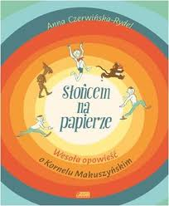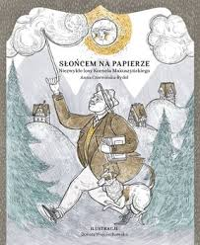UWAGA! Książka wyszła też pod tytułem: „Słońcem na papierze. Niezwykłe losy Kornela Makuszyńskiego”

KLASY 4 – 6

Do dnia 02.10.2020r. organizatorzy nie dostarczyli tytułu kolejnej książki do przeczytania.

KLASY 7 – 8

Peter Wohlleben – „Sekretne życie drzew”